GUION INTRODUCCIÓN COMPONENTE FORMATIVO 03
Título del video: Reporte de situaciones de interés en salud pública
TOTAL PALABRAS: 199
Imagen sugerida | Texto/Voz en off | Texto en pantalla
Escena 1    Fuente: https://www.shutterstock.com/es/image-vector/social-media-promotion-scenes-characters-using-2029580207 | Este componente aborda la metodología para reportar situaciones de interés en salud pública según la Estrategia de Vigilancia Basada en Comunidad (VBC). El reporte es esencial para conectar las realidades locales con la respuesta del sistema de salud. | Metodología para reportar situaciones de interés en salud  Estrategia de Basada en Comunidad (VBC).
Escena 2  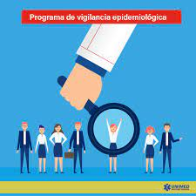  Fuente:  https://encrypted-tbn0.gstatic.com/images?q=tbn:ANd9GcQkVrS2CYsto25mvrQAnv7l2QswcrYtO1mOBkyodyIqrJAioareKzgBD2kWpmfjB4edkV0&usqp=CAU | Existen distintos tipos de reporte, clasificados por el tipo de vigilancia y la fuente de información, siendo clave la calidad de los datos suministrados. | Tipos de reporte, clasificados por el tipo de vigilancia y la fuente de información
Escena 3    Fuente: https://es.123rf.com/photo_18780726_herramientas-y-objetos-de-la-fuente-de-oficina-ilustraci%C3%B3n-de-dibujos-animados.html | Para garantizar una respuesta oportuna, se han definido flujos y canales de comunicación eficaces, que incluyen formatos específicos de reporte, canales adaptados al territorio (como llamadas, mensajes de texto o plataformas digitales), y actores clave como vigías y gestores comunitarios. | Respuesta oportuna  Flujos y canales de comunicación eficaces  Actores clave: vigías y gestores comunitarios.
Escena 4    Fuente:  https://www.freepik.es/vector-premium/concepto-vectorial-informes-digitales-personas-dibujos-animados-planos-apuntando-pantalla-telefonos-inteligentes-computadoras-portatiles-auditoria-informacion-negocios-o-carta-correo-electronico-financiero-ilustracion-informes-digitales-linea_85318178.htm | El aplicativo de la Red de Vigilancia Epidemiológica Basada en Comunidad (REVCOM), es la herramienta tecnológica central, diseñada para facilitar la recolección de datos. Ofrece dos modalidades de registro: Reporte Guiado, con preguntas detalladas y Mensaje Directo, más rápido y simplificado para alertas urgentes. | Aplicativo de la Red de Vigilancia Epidemiológica Basada en Comunidad (REVCOM).  Herramienta tecnológica central, diseñada para facilitar la recolección de datos  Reporte Guiado  Mensaje Directo
Escena 5    Fuente:  https://www.freepik.es/vector-premium/ilustracion-vector-grafico-personaje-dibujos-animados-informe-actividad-empresa_27985092.htm | También permite adjuntar archivos y funciona con o sin conexión a internet, tanto en computador como en dispositivos móviles. | Permite adjuntar archivos  Funciona con o sin conexión a internet
Escena 6  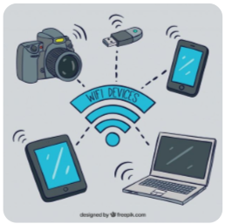  Fuente: https://mx.pinterest.com/pin/651755377349626498/ | La efectividad de la estrategia VBC depende del uso adecuado de esta metodología, los canales establecidos y las herramientas digitales. | La efectividad de la estrategia VBC depende del uso adecuado de esta metodología
  Fuente: https://encrypted-tbn0.gstatic.com/images?q=tbn:ANd9GcQr90jJKRlmwHIQu7sXqp7Sh-nf-aGX-DrRSg&s | ¡Un reporte, rápido y preciso, es la voz de la salud de su comunidad! | ¡Un reporte, rápido y preciso, es la voz de la salud de su comunidad!

